КАК ПОЛЬЗОВАТЬСЯ
ЭЛЕКТРОННЫМ КАТАЛОГОМ БИБЛИОТЕКИ
ПАМЯТКА ЧИТАТЕЛЮ
Электронный каталог (ЭК) библиотеки состоит из БД "БИБЛИОТЕКА" (книги); Справочник: Предметы.
Для того чтобы открыть электронный каталог «кликните» на рабочем столе на картинку.
Далее:
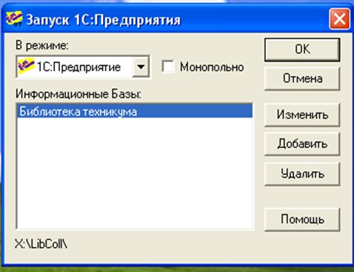
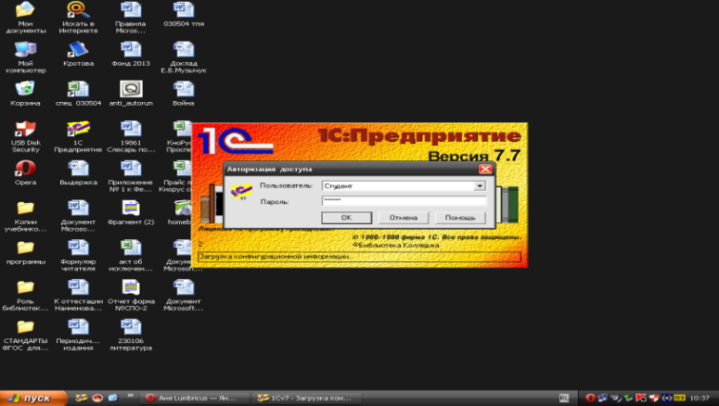
Далее:
Авторизация доступа: Пользователь: Студент Пароль: 202020

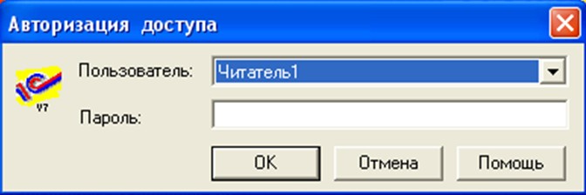
Для того чтобы открыть каталог «кликните» по картинке (книги):
Далее:
Откроется новая вкладка «Справочник: Каталог изданий»
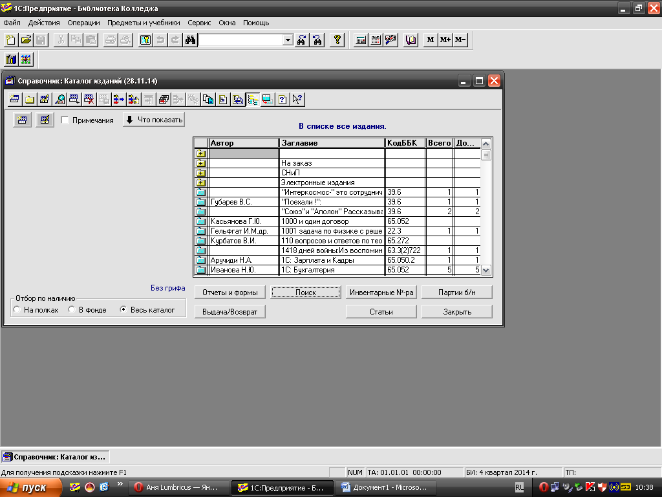
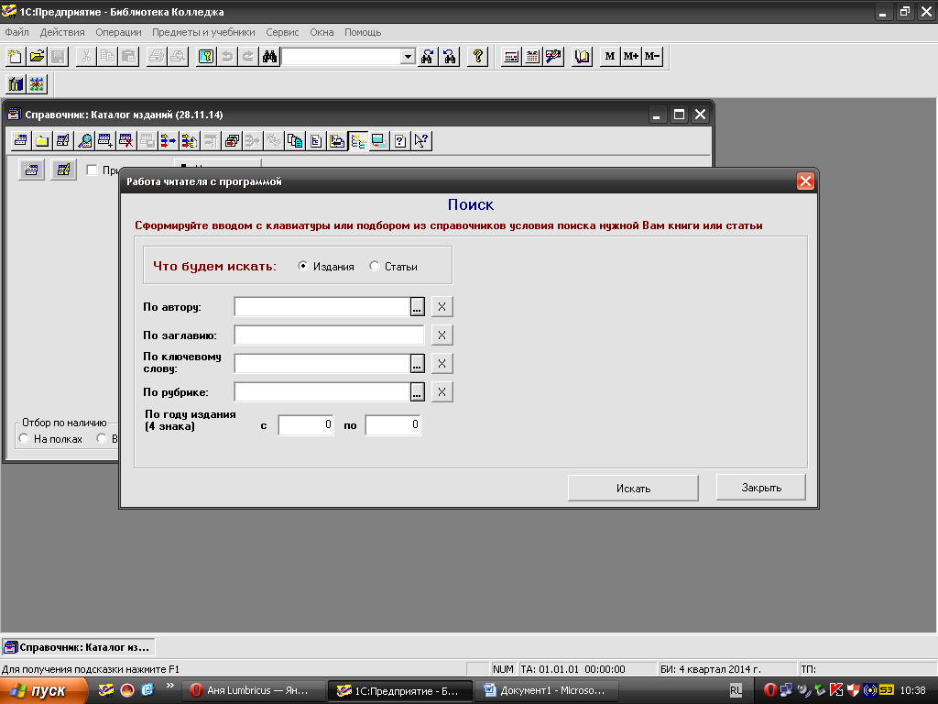

- Поиск издания можно производит по автору или заглавию.
- В результатах поиска отобразится список найденных изданий.
- Чтобы узнать, где находится нужная Вам книга, « кликните » по ссылке « Выдача. Возврат».
- Откроется новое окно.
В (БД) Справочник: Предметы - можно узнать какие книги есть в библиотеке по дисциплине.
Пример: Информатика «кликнув» на учебники по предмету.
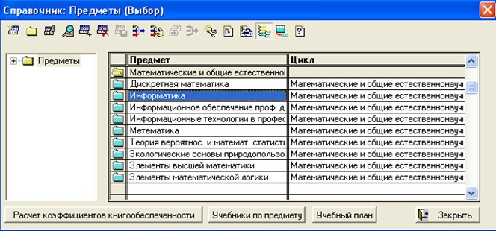
ТАКИМ ОБРАЗОМ, ВЫ МОЖЕТЕ УЗНАТЬ О НАЛИЧИИ ТОЙ ИЛИ ИНОЙ КНИГИ, В БИБЛИОТЕКЕ.

Удачи!

